# 分词关键词优化

对所以素材的标题进行重新分词，对分词结果的每个关键词生成超链接，并显示内容页。

超链接格式为：

<https://sucai.gaoding.com/materials/>科技

<https://sucai.gaoding.com/materials/>乒乓球

<https://sucai.gaoding.com/materials/>球拍

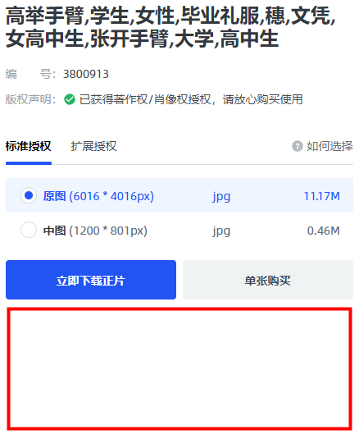

分词关键词链接显示位置。

# 分词关键词的相关关键词

对分词结果的词库中的所有关键词进行相似度的计算，方便对所有关键词进行相关关键词的推荐。

比如：科学的相关关键词

科学课、科学实现、科学教育、科学知识、科学探究、小学科学……

显示的位置：

